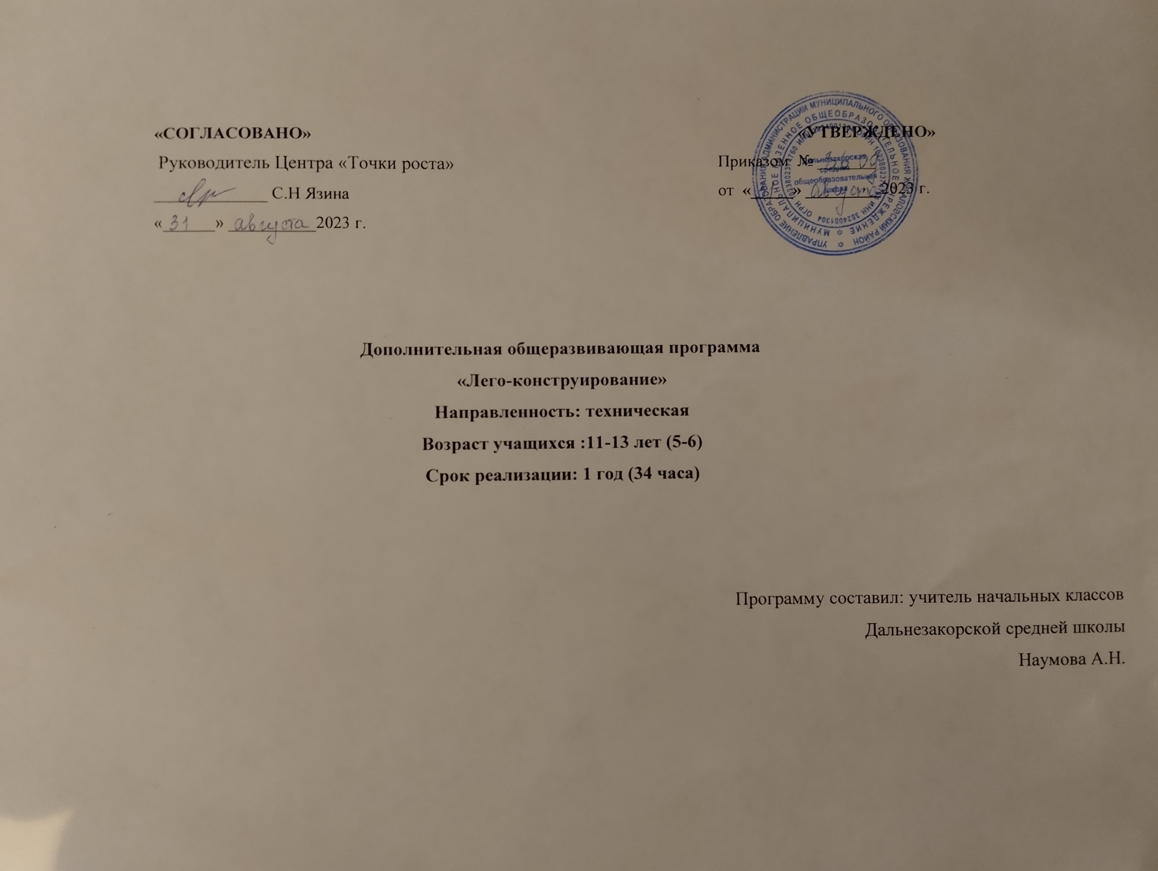

Пояснительная записка
Тип программы - образовательная программа по конкретному виду внеурочной деятельности.
Курс «Лего конструирование» – позволяет существенно повысить мотивацию учащихся, организовать их творческую и исследовательскую работу, позволяет школьникам в форме познавательной игры узнать многие важные идеи и развивать необходимые в дальнейшей жизни навыки. Целью использования Лего конструирования в системе дополнительного образования является овладение навыками начального технического конструирования, развитие мелкой моторики, координацию «глаз-рука», изучение понятий конструкций и ее основных свойствах (жесткости, прочности и устойчивости), навык взаимодействия в группе.
Приоритетной целью образования в современной школе становится развитие личности, готовой к правильному взаимодействию с окружающим миром, к самообразованию и саморазвитию.
Цель программы: - развитие начального научно-технического мышления, творчества обучающихся посредством образовательных конструкторов Лего.
Задачи программы:
- развивать образное мышление ребёнка, непроизвольную память;
- развивать умение анализировать объекты;
- развивать мелкую моторику рук;
- развивать творческие способности и логическое мышление обучающихся;
- закладывать основы бережного отношения к оборудованию;
- закладывать основы коммуникативных отношений внутри микрогрупп и коллектива в целом;
- формировать умение самостоятельно решать поставленную задачу и искать собственное решение;
- подготовка к участию в конкурсах и соревнованиях по лего-конструированию.
Одной из задач реализации ФГОС НОО является формирование базовых компетентностей современного человека: информационной, коммуникативной, самоорганизации, самообразования. Главным отличием является ориентация образования на результат на основе системно-деятельностного подхода. Деятельность – это первое условие развития у школьника познавательных процессов. То есть, чтобы ребенок развивался, необходимо его вовлечь в деятельность. Образовательная задача заключается в создании условий, которые бы спровоцировали детское действие. Такие условия легко реализовать в образовательной среде ЛЕГО.
Актуальность программы заключается в том, что работа с образовательными конструкторами LEGO позволяет школьникам в форме познавательной игры узнать многие важные идеи и развить необходимые в дальнейшей жизни навыки. При построении модели затрагивается множество проблем из разных областей знания – от теории механики до психологии, – что является вполне естественным.
Особенностью данной программы является развитие коммуникативных умений в коллективе и развитие самостоятельного технического творчества. Простота в построении модели в сочетании с большими конструктивными возможностями конструктора позволяют детям в конце занятия увидеть сделанную своими руками модель, которая выполняет поставленную ими же самими задачу. Очень важным представляется тренировка работы в коллективе и развитие самостоятельного технического творчества. Простота в построении модели в сочетании с большими конструктивными возможностями конструктора позволяют детям в конце занятия увидеть сделанную своими руками модель, которая выполняет поставленную ими же самими задачу.
Программа обеспечивает реализацию следующих принципов:
- непрерывность дополнительного образования как механизма полноты и целостности образования в целом;
- развития индивидуальности каждого ребенка в процессе социального самоопределения в системе внеурочной деятельности;
- системность организации учебно-воспитательного процесса;
- раскрытие способностей и поддержка одаренности детей.
На изучение курса «Лего конструирование отводится 34 часа в год , по 1 занятию в неделю.
Содержание курса
Содержание программы предоставляет значительные возможности для развития умений работать в паре или в группе. Формированию умений распределять роли и обязанности, сотрудничать и согласовывать свои действия с действиями товарищей, оценивать собственные действия и действия отдельных учеников (пар, групп).
Вводное занятие. Техника безопасности при работе с компьютером. Названия и назначения всех деталей конструктора. Конструирование по схеме, по образцу, по технологической карте и собственному замыслу. Колесо. Ось. Ременная передача. Блоки и шкивы. Применение блоков для изменения силы. Модель «Машина с толкателем» Модель «Тележка». Модель «Эскалатор» Модель«Подъемный кран»и др. Творческие проекты. Составление схем собственных моделей. Конструирование собственных моделей. Изготовление моделей для соревнований
Планируемые результаты освоения курса
В результате изучения данного курса у обучающихся должны быть сформированы личностные, регулятивные, познавательные и коммуникативные универсальные учебные действия как основа умения учиться.
Личностные результаты
- активное включение в общение и взаимодействие со сверстниками на принципах уважения и доброжелательности, взаимопомощи и сопереживания;
- проявление положительных качеств личности и управление своими эмоциями в различных (нестандартных) ситуациях и условиях;
- проявление дисциплинированности, трудолюбие и упорство в достижении поставленных целей;
- оказание бескорыстной помощи своим сверстникам, нахождение с ними общего языка и общих интересов;
- развитие мотивов учебной деятельности и личностный смысл учения, принятие и освоение социальной роли обучающего;

Метапредметные результаты
- развитие социальных навыков школьников в процессе групповых взаимодействий;
- повышение степени самостоятельности, инициативности учащихся и их познавательной мотивированности;
- приобретение детьми опыта исследовательско-творческой деятельности;
- умение предъявлять результат своей работы; возможность использовать полученные знания в жизни;
- умение самостоятельно конструировать свои знания; ориентироваться в информационном пространстве;
- формирование социально адекватных способов поведения;
- формирование умения работать с информацией.
Предметные результаты
К концу года занятий по программе «Легоко нструирование» дети будут знать:
- способы соединения подвижных деталей и их виды;
- виды аккумуляторов конструктора и способы их подсоединения;
- алгоритмы конструирования подвижных механизмов;
- правила по технике безопасности труда;
- правила поведения на занятиях;
будут уметь:
- соединять детали различными способами;
- характеризовать различные соединения;
- объединять детали в различную композицию;
- работать в коллективе;
- находить сильные и слабые стороны машин, механизмов и конструкций;
- отстаивать свой способ решения задачи;
- грамотно выражать свои мысли.

